**День белого цветка**

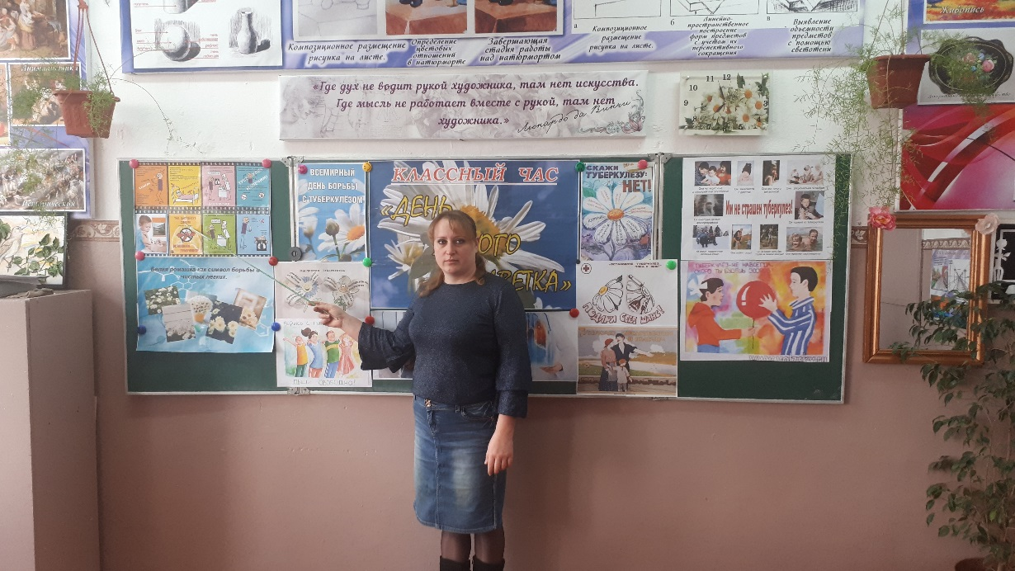 **1 апреля 2019 года в МКОУ СОШ № 9 прошли ряд мероприятий, посвященные всемирному дню борьбы с туберкулезом, который проходит ежегодно 24 марта. А в России этот день традиционно называется Днем белой ромашки или Днем белого цветка. Всемирный день борьбы с туберкулезомотмечается по решению Всемирной организации здравоохранения в день, когда в 1882 году немецкий микробиолог** [**Роберт Кох**](http://www.calend.ru/person/1729/)**объявил о сделанном им открытии возбудителя туберкулеза. В 1993 году Всемирной организацией здравоохранения туберкулез был объявлен национальным бедствием, а день** [**24 марта**](http://www.calend.ru/day/3-24/) **— Всемирным днем борьбы с туберкулезом.  
 В настоящее время ежегодно туберкулез уносит жизни 1,6 миллионов человек, большинство из которых — жители развивающихся стран.**

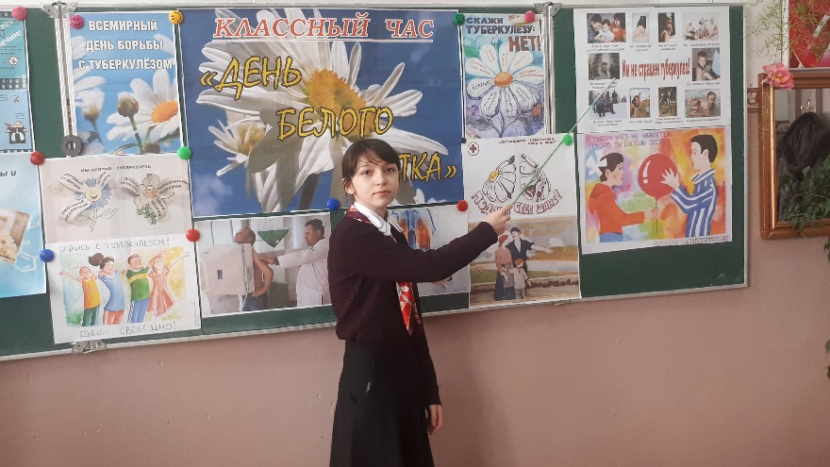Вот и мы с нашим волонтерским отрядом «Горячие сердца» провели классный час в нашем 8 Б классе, а так же поддержали всероссийскую акцию «Белая ромашка», целью этих мероприятий было расширить представление учащихся и родителей нашей школы о проблеме сохранения здоровья; задачи мы поставили следующие - познакомить учащихся с понятием «туберкулез» и путями его заражения; объяснить учащимся необходимость профилактических прививок от туберкулеза; познакомить с основными признаки заболевания туберкулезом. Все это наши учащиеся и родители узнали из информационных листовок «Профилактика туберкулеза» и «Защитите своего малыша от туберкулеза».

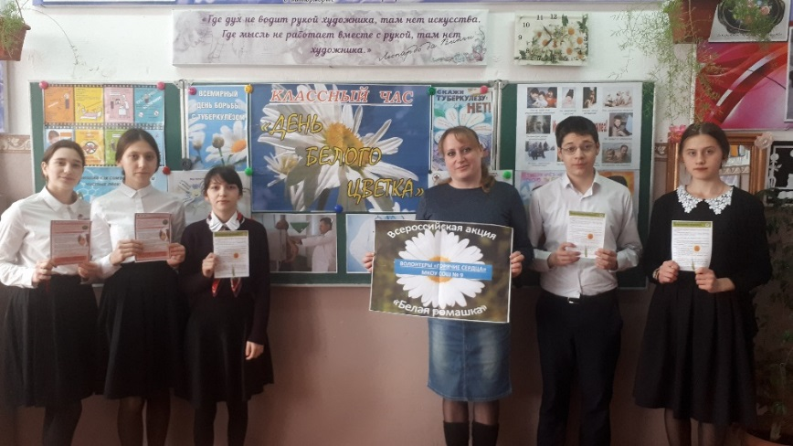Туберкулёз – это инфекционное заболевание. Возбудителем болезни является **бацилла Коха.**Основным источником туберкулезной инфекции для человека является **- больной человек. Зар**ажение человека туберкулёзом чаще происходит **воздушно-капельным путём.**Факторы, способствующие заболеванию туберкулёзом **- табакокурение, злоупотребление алкоголем, неполноценное питание.** Туберкулез кроме легких может поражать кожу, лимфатические узлы, почки, глаза. **П**ризнаками заболевания являются **кашель 2-3 недели, боли в груди, потеря веса, потливость, периодическое повышение температуры.** Экономический ущерб от туберкулеза по России ежегодно составляет сотни миллиардов рублей. Специалисты отмечают, что именно своевременное выявление туберкулёза – гарантия его полного излечения. Основным, традиционным методом раннего выявления туберкулеза у взрослых была и остается массовая флюорография. Ее проводят в зависимости от категории населения 2 раза в год, ежегодно, 1 раз в 2 года или 1 раз в 3 года. Для выявления туберкулеза у детей и подростков применяется проба Манту – ежегодное внутрикожное введение туберкулина. Усиливает иммунитет вакцинация, хорошее питание, солнечные ванны, соблюдение гигиенических правил.

**Будьте здоровы!**

**Делайте флюорографию своевременно!**

**Не пренебрегайте проведением туберкулиновых проб детям!**

**Своевременно обращайтесь за медицинской помощью!**